別紙様式１

（添書不要）
報告先 農業総合センター会津地域研究所（担当 大寺）
メール nougyou.aizu@pref.fukushima.lg.jp
FAX 0242-82-4416

報告期日 令和８年７月２１日（火）

農業総合センター技術移転セミナー
「RTK-GNSS制御の小型レベラーを用いたほ場の傾斜均平と水稲ドローン直播栽培」
参加申込書

 | 所属又は市町村 | 職名又は職業 | 氏 名 | 備考
1
2
3
4
5
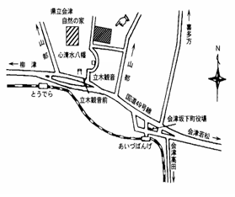
【アクセス】
・JR只見線会津坂下駅から約4km

・磐越道会津坂下ICから車で約10分
〃 新鶴ｽﾏｰﾄIC(ETCのみ利用可)
から車で約15分



こちらも参照ください

